是德科技新款信号分析仪面市，加速无线通信技术创新
来源：微波射频网
是德科技（NYSE：KEYS）今日推出新型Keysight N9021B MXA X 系列信号分析仪。这款分析仪在更高频率下具有卓越的相位噪声性能，配置先进的测试软件，可改善工作流程且符合3GPP 5G 新空口（NR）标准，因此是设计验证和制造工程师的理想选择。是德科技是一家领先的技术公司，致力于帮助企业、服务提供商和政府客户加速创新，创造一个安全互联的世界。
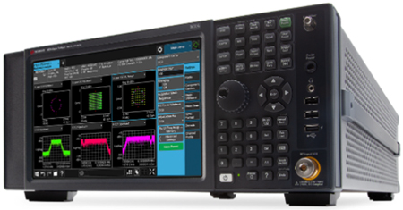
从无线行业到卫星通信行业，都需要更宽的分析带宽，以便满足用户对更高数据吞吐量的需求。随着更宽带宽技术（如 5G NR）逐渐成为主流，工程师需要更强大的工具进行设计验证和制造，以便进一步提升分析精度、速度和带宽，加速器件开发。
全新Keysight N9021B MXA X 系列信号分析仪提供了增强的扫频算法，可以加快测试速度而性能毫不逊色。它还具有优异的射频（RF）和毫米波（mmWave）分析性能，可以满足工程师设计和交付新一代高频无线器件的需求，包括：
• 分析带宽领先同类产品，同时具备出色的高频相位噪声性能，能够改善无线和卫星通信设计验证与制造
• 通过结合使用实时频谱分析仪（RTSA）和Keysight PathWave 89600 VSA 软件，可轻松洞察复杂的信号
• 经过行业验证的PathWave X 系列测量应用软件使用户可以尽享专业测量技术的优势，获得可重复的测试结果
• PathWave X 系列测量应用软件的许可条款灵活多样，允许X 系列信号分析仪与PXIe 仪器共享使用应用软件，从而最充分、最灵活地利用测试资产
是德科技副总裁兼通信解决方案事业部高频测量研发总经理Joe Rickert 表示：“工程师们需要先进的测试和测量解决方案，以便应对各种无线器件和系统信号分析的需求，并且在射频和毫米波频率上执行快速、精确、可重复的测量。全新的Keysight MXA X 系列信号分析仪使他们能够克服挑战，在更高频率和更宽带宽条件下准确辨识信号，满足各种无线应用测试要求。”
全新N9021B MXA X 系列信号分析仪具有以下主要功能特性：
• 频率范围为10 Hz - 50 GHz，可以满足5G NR FR1 和FR2 的技术指标要求
• 分析带宽扩展到510 MHz，无杂散动态范围（SFDR）超过72 dB，可以探测到更难以发现的信号
• 卓越的射频性能，单边带（SSB）相位噪声为-129 dBc/Hz（1 GHz载波频率，10 kHz 频偏），可实现更出色的EVM 测量（5G NR EVM 小于1%）
• 全频段实时频谱分析（RTSA）能力可捕获偶发或瞬态信号
• 能够执行快速、精确的信号和频谱测量，从而显著提高5G 产品的生产吞吐量和良率，同时最大程度降低其生产成本

